Санкт-Петербург - Валаам - Кижи - Санкт-Петербург

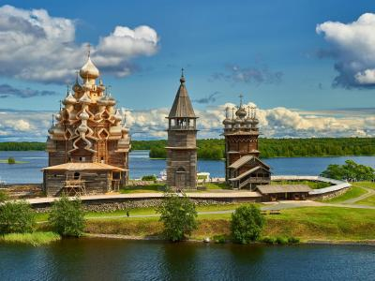
  Стоимость круиза: | от 30 090 руб
  Продолжительность: | 6 дней / 5 ночей
  Судно: | ДМИТРИЙ ФУРМАНОВ
  Даты заезда:
  Параметры круиза: | Гарантированные экскурсии на русском языке в каждом городе  Русская группа

Цена круиза на 1 человека

А4Н (четырехместная двухъярусная) | 30 090 руб
А2Н (двухместная двухъярусная, нижняя палуба) | 39 290 руб
А2(III) (двухместная, главная или средняя палуба) | 40 990 руб
А2(II) (двухместная, средняя палуба) | 43 090 руб
А2(I) (двухместная, шлюпочная палуба) | 44 390 руб
А1 (одноместная, шлюпочная палуба) | 55 490 руб
Полулюкс с балконом Б | 67 790 руб
Полулюкс с балконом А | 75 990 руб
Люкс | 80 090 руб

Особенности круиза

Раннее бронирование:
8% - при 100% оплате до 31 декабря 2021 года
5% - при 100% оплате до 31 января 2022 года
3% - при 100% оплате до 1 марта 2022 года
10% – скидка имениннику
Предоставляется при совпадении даты рождения со временем круиза +/- 5 дней до и после. Не предоставляется вместе с другими видами скидок и акций, кроме сезонной скидки и скидки постоянного клиента.
10% – скидка молодоженам
Предоставляется в течение месяца со дня бракосочетания. Скидка не предоставляется вместе с другими скидками и акциями, кроме сезонной скидки.
10% – скидка «Событие»
Предоставляется парам, у которых в 2023 году юбилей свадьбы кратный 5-ти годам. Скидка действует в течение всего года только на основные места и только для этой пары, если они путешествуют вместе. Для получения скидки нужно предъявить оригинал (копию) свидетельства о заключении брака. Скидка не предоставляется вместе с другими скидками и акциями, кроме сезонной скидки.
5% – пенсионная скидка
Предоставляется всем туристам старше 55 лет, независимо от гражданства, при размещении на основном месте. Не предоставляется вместе с другими скидками и акциями, кроме сезонной скидки и скидки постоянным клиентам. Распространяется на следующие рейсы: 29 апреля–2 мая, 3–6 мая, 6–9 мая, 10–16 мая, 16–20 мая, 20–22 мая, 22–27 мая, 27–29 мая, 29 мая–6 июня, 6–10 июня, 17–19 июня, 19–24 июня, 24–26 июня, 26 июня–1 июля, 4–8 июля, 10–15 июля, 17–22 июля, 31 июля–5 августа, 7–14 августа, 14–19 августа, 21–26 августа, 26–28 августа, 28 августа–2 сентября, 2–4 сентября, 4–9 сентября, 9–11 сентября, 11–18 сентября.
10% – скидка сотрудникам силовых ведомств
Предоставляется сотрудникам силовых ведомств и членам их семей на основные места, если сотрудник путешествует вместе с семьёй (в одном рейсе) при предъявлении подтверждающих документов. Не суммируется с другими видами скидок и акций, кроме сезонной скидки.
Дети путешествуют на специальных условиях
При оплате 2-х основных мест дети до 14 лет (включительно) на дополнительном месте путешествуют бесплатно. Данная акция не суммируется с другими акциями, специальными предложениями и скидками (в том числе со скидкой постоянного клиента), действующими на указанные рейсы в указанный период. При этом акция не отменяет сезонную скидку.
Доплата за одноместное размещение: в каютах категории ««А2 (III)» и «А2 комфорт» составляет +50% от стоимости основного места, в каютах «А2н», «Люкс» и «Полулюкс» +100% от стоимости основного места.
Для иностранных туристов (кроме граждан Армении, Киргизии, Белоруссии и Казахстана) в круизах с посещением Кижей – доплата за круиз 800 рублей с человека.
Дополнительные условия размещения:
15% – скидка детям до 14 лет (включительно) предоставляется при размещении в стандартных каютах, где места продаются по полной стоимости без дополнительных скидок (за верхнее или за дополнительное место). Не распространяется на одноместные каюты.
15% – скидка на верхние места в каютах категории «А2н».
60% – скидка за размещение на дополнительных местах (двуспальный диван) в каюте категории «Люкс».
40% – скидка на дополнительное место в каютах № 313–324 категории «А2 (II)».
40% – скидка на дополнительное место в каютах категории «Полулюкс с балконом А» и «Полулюкс с балконом Б».

Программа круиза

День 1 Отправление: 17:00. Страна: Россия
Санкт-Петербург / Шлиссельбург

Дополнительная программа в Санкт-Петербурге:
Автобусная обзорная экскурсия по городу с прогулкой по рекам и каналам Санкт-Петербурга.
Посадка на теплоход на причале «пр. Обуховской обороны».
Отправление из Санкт-Петербурга в 17:00.
20:30 - 22:30: стоянка в Шлиссельбурге
Экскурсии:
Прогулка по Крепости Орешек.

День 2 Прибытие: 08:00. Отправление: 19:00. Страна: Россия
о. Валаам

08:00 - 19:00: стоянка на острове Валаам
Экскурсии:
Вариант 1:
Пешеходная экскурсия по Центральной усадьбе Спасо-Преображенского монастыря, проезд между Никоновской и Монастырской бухтами на теплоходе типа «ОМ».
Вариант 2:
Пешеходная экскурсия «Связь времен», проезд между Никоновской и Монастырской бухтами на теплоходе типа «ОМ».
Вариант 3:
Пешеходная экскурсия «По скитам Валаама».
Вариант 4:
Пешеходная экскурсия «Скалистый берег».
День 3 Прибытие: 09:00. Отправление: 14:00. Страна: Россия
Свирьстрой

09:00 - 14:00: стоянка в поселке Свирьстрой
Экскурсии:
Вариант 1:
Автобусная экскурсия в Свято-Троицкий Александра Свирского мужской монастырь.
Вариант 2:
Автобусная экскурсия в Введено-Островский Оятский женский монастырь.
Вариант 3:
Автобусная экскурсия в Олонец с посещением музея карелов-ливиков имени Прилукина.
День 4 Прибытие: 08:00. Отправление: 20:00. Страна: Россия
о. Кижи / Петрозаводск

08:00 - 11:00: стоянка на острове Кижи
Экскурсии:
Вариант 1:
Пешеходная экскурсия «Деревни острова Кижи».
Вариант 2:
Обзорная пешеходная экскурсия по государственному историко-архитектурному музею «Шедевры острова Кижи».
Дополнительная программа на острове Кижи:
Экскурсия в Спасо-Преображенский храм.
15:00 - 20:00: стоянка в Петрозаводске
Экскурсии:
Пешеходная экскурсия по Петрозаводску, прогулка по знаменитой Онежской набережной.
Дополнительная программа в Петрозаводске:
Вариант 1:
Автобусная экскурсия «Природный заповедник «Кивач».
Вариант 2:
Автобусная экскурсия в город Кондопога.
День 5 Прибытие: 12:00. Отправление: 15:30. Страна: Россия
Мандроги

12:00 - 15:30: стоянка у деревни Мандроги.
Экскурсии:
Пикник на берегу.
День 6 Прибытие: 09:00. Страна: Россия
Санкт-Петербург

Прибытие в Санкт-Петербург в 09:00. Сход с теплохода.
Дополнительная программа в Санкт-Петербурге:
Вариант 1:
Загородная экскурсия в Петергоф (Нижний парк – Фонтаны).
Вариант 2:
Загородная экскурсия в Кронштадт с посещением интерактивного музея-макета Фортов Кронштадта и обедом в Морском соборе.

Описание круиза

Маршрут: Санкт-Петербург – Шлиссельбург (Крепость Орешек) – Валаам – Свирьстрой – Кижи – Петрозаводск – Мандроги – Санкт-Петербург
Круиз на Валаам и Кижи из Санкт-Петербурга.

В стоимость круиза входит

- Проживание в каюте соответствующей категории
- рехразовое питание (включая ужин в день отправления и завтрак в день прибытия)
- Экскурсионное обслуживание согласно программе круиза
- Развлекательная программа лекций и путевая информация на борту

Дополнительно оплачивается

- Проезд к месту начала и окончания круиза
- Напитки и закуски в барах на теплоходе
- Дополнительные экскурсии
- Дополнительные услуги на борту теплохода
- Наземная программа в начальном и конечном пунктах маршрута
- Страховка

ДМИТРИЙ ФУРМАНОВ  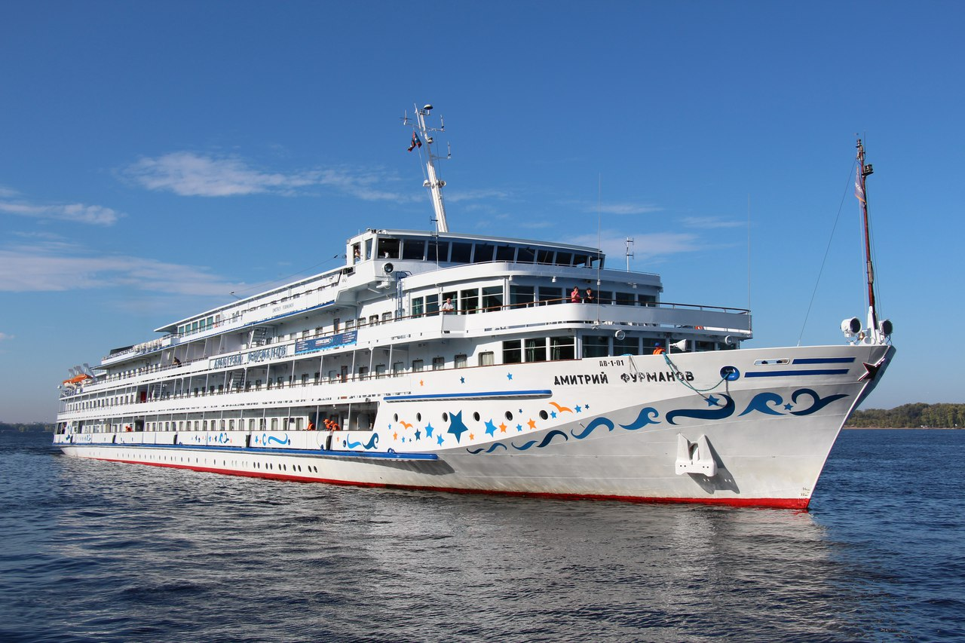 | «Дмитрий Фурманов» — большой теплоход «Созвездия». Соотношение числа членов экипажа к числу гостей: 1:3.  Здесь каждый найдет себе занятие по душе: от игры в гигантские шахматы до концертов музыкальной группы.  В каютах теплохода могут с комфортом разместиться до 300 гостей, к услугам которых на борту полный спектр развлечений: бары, танцевальные вечера под живую музыку, мастер-классы, занятия йогой, камерные музыкальные программы, вечерние представления, детский клуб.  На шлюпочной палубе оборудовано 9 новых кают «Полулюкс» с балконами.  На борту к услугам туристов:  - 2 ресторана;  - панорамный бар;  - кофейня;  - детский клуб;  - широкоформатный кинотеатр;  - фитнес-флот;  - мастерская «Самоделкино»;  - игровое поле на верхней палубе;  - конференц-зал;  - сауна;  - гладильная комната;  - сувенирный киоск;  - пункт проката;  - медицинский пункт;  - солярий на свежем воздухе;  - выступления кавер-группы;  - бесшумные мультиформатные дискотеки в наушниках;  - спутниковое телевидение;  - бесплатный Wi-Fi в баре.  На теплоходе-пансионате «Дмитрий Фурманов» вас ждет не только разнообразный, но и полезный отдых. На палубе стоят тренажеры, на которых вы можете позаниматься в любое время. А в ресторане и баре вам предложат фиточай и кислородный коктейль.
Каюта А4н  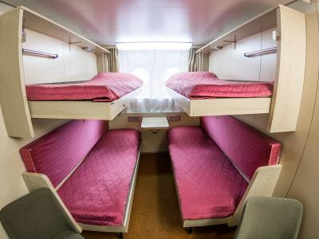 | К каютам категории А4н относятся следующие номера кают: 101, 105, 106, 109, 110, 113.  Четырехместная двухъярусная каюта, расположенная на нижней палубе, со всеми удобствами (раковина, душ, туалет, кондиционер).  В каюте: две односпальные кровати и два спальных места верхнего расположения, шкаф, кондиционер, холодильник, радио, телевизор с кабельным и спутниковым вещанием, фен, плед для каждого туриста, щетка для одежды, розетки 220 V, иллюминаторы.
Каюта А2н | К каютам категории А2н относятся следующие номера кают № 103, 104, 107, 108, 111, 112.  Двухместная двухъярусная каюта, расположенная на нижней палубе, со всеми удобствами (раковина, душ, туалет, кондиционер). В каюте есть возможность размещения третьего и четвертого человека на дополнительном спальном месте верхнего расположения.  В каюте: две односпальные кровати и два спальных места верхнего расположения, шкаф, стол, два стула, зеркало, кондиционер, холодильник, радио, телевизор с кабельным и спутниковым вещанием, фен, плед для каждого туриста, щетка для одежды, розетки 220 V, иллюминаторы.
Каюта А2(III)  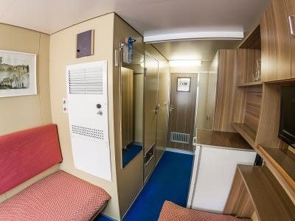 | К каютам категории А2(III) относятся следующие номера кают № 207 - 236, 305 - 312.  Двухместная каюта расположенная на главной палубе или в корме средней палубы, со всеми удобствами (раковина, душ, туалет, кондиционер).  В каюте: две односпальные кровати, шкаф, стол, зеркало, холодильник, радио, телевизор с кабельным и спутниковым вещанием, фен, плед для каждого туриста, щетка для одежды, розетки 220 V, обзорное окно.
Каюта А2(II)  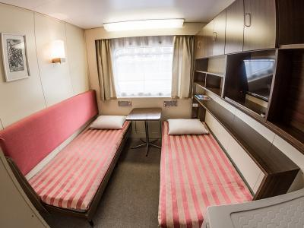 | К каютам категории А2(II) относятся следующие номера кают: 313 – 360.  Двухместная каюта, расположенная на средней палубе, со всеми удобствами (раковина, душ, туалет, кондиционер).  В каюте: две односпальные кровати, шкаф, стол, зеркало, холодильник, радио, телевизор с кабельным и спутниковым вещанием, фен, плед для каждого туриста, щетка для одежды, розетки 220 V, обзорное окно.  В каютах 313 – 324 возможно размещение третьего человека на дополнительном спальном месте верхнего расположения.  В каютах 313 – 318 верхняя полка с металлическими бортиками.  В каютах 313, 314, 333, 334 частично ограниченный обзор из-за находящегося рядом трапа.
Каюта А2(I)  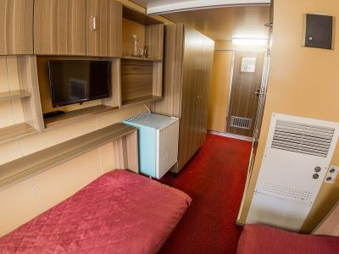 | К каютам категории А2(I) относятся следующие номера кают № 401 - 407, 424 - 430.  Двухместная каюта расположенная на шлюпочной палубе, со всеми удобствами (раковина, душ, туалет, кондиционер).  В каюте: две односпальные кровати, шкаф, стол, зеркало, холодильник, радио, телевизор с кабельным и спутниковым вещанием, фен, плед для каждого туриста, щетка для одежды, розетки 220 V, обзорное окно.  В каютах 405, 406, 425, 426 частично ограниченный обзор из-за находящегося рядом трапа.
Каюта А1  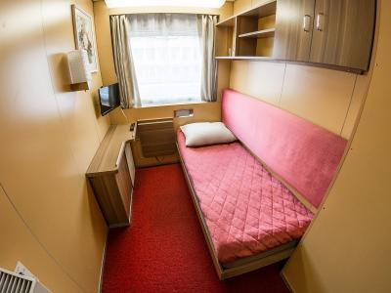 | К каютам категории А1 относятся следующие номера кают № 437 - 446.  Одноместная каюта расположенная на шлюпочной палубе, со всеми удобствами (раковина, душ, туалет, кондиционер).  В каюте: спальное место, шкаф, стол, зеркало, холодильник, радио, телевизор с кабельным и спутниковым вещанием, фен, плед для каждого туриста, щетка для одежды, розетки 220 V, обзорное окно.
Полулюкс с балконом Б  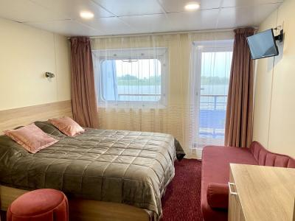 | К каютам категории Полулюкс с балконом Б относятся следующие номера кают № 409, 411, 415, 417.  Двухместные каюты увеличенной площади со всеми удобствами (раковина, душевая кабина, туалет, кондиционер), расположенные на шлюпочной палубе. Возможно размещение третьего человека на дополнительном спальном месте (односпальный диван).  В каюте: одна двуспальная кровать (при необходимости трансформируется в две односпальные кровати), 2 прикроватные тумбы, односпальный диван, сейф, стол, банкетка, холодильник, кондиционер, радио, шкаф, фен, плед для каждого туриста, телевизор с кабельным и спутниковым вещанием, розетки 220 V, обзорное окно, стеклянная балконная дверь, персональный балкон с мебелью для отдыха.  Также к услугам туристов в каюте: косметика, туалетные принадлежности, щетка для одежды, банные халаты, маски для сна, тапочки, чайная пара, набор посуды и столовых приборов, питьевая вода и «приветственный набор» (игристый напиток, фрукты), мини-бар (за дополнительную плату), капсульная кофемашина Bosch Tassimo (первая чашка – в подарок).
Полулюкс с балконом А  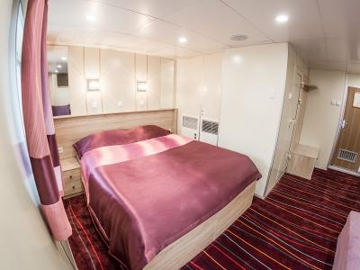 | К каютам категории Полулюкс с балконом А относятся следующие номера кают № 408, 410, 412, 413, 414.  Двухместная каюта увеличенной площади с возможностью размещения до 4-х человек, расположенная на шлюпочной палубе, со всеми удобствами (раковина, душевая кабина, туалет, кондиционер).  В каюте: одна двуспальная кровать (при необходимости трансформируется в две односпальные кровати), дополнительные спальные места (двуспальный диван), две прикроватные тумбы, сейф, стол письменный, банкетка, кресло, холодильник, кондиционер, радио, шкаф, плед для каждого туриста, телевизор с кабельным и спутниковым вещанием, бритвенные наборы, обзорное окно, персональный балкон с мебелью для отдыха.  Также к услугам туристов в каюте: набор для душа, банные халаты, маски для сна, тапочки, чайная пара, набор посуды и столовых приборов, питьевая вода и «приветственный набор» (игристый напиток, фрукты), мини-бар (за дополнительную плату), капсульная кофемашина Bosch Tassimo (первая чашка - в подарок).
Люкс  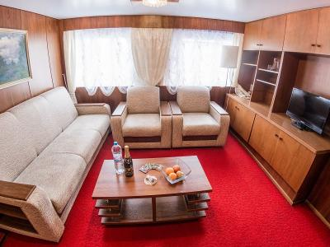 | К каютам категории Люкс относятся следующие номера кают № 431, 432.  Двухместная двухкомнатная каюта, расположенная на шлюпочной палубе, со всеми удобствами (раковина, душ, туалет, кондиционер).  В каюте: одна двуспальная кровать, два дополнительных спальных места (двуспальный диван), прикроватные тумбы, сейф, мини кухня с холодильником, кондиционер, радио, шкаф, плед для каждого туриста, телевизор с кабельным и спутниковым вещанием, журнальный стол, два кресла, телефон, зеркало, розетки 220 V, обзорные окна.  Также к услугам туристов в каюте: косметика, туалетные принадлежности, щетка для одежды, банные халаты, маски для сна, тапочки, набор посуды и столовых приборов, чайная пара, питьевая вода и «приветственный набор» (игристый напиток, фрукты), мини-бар (за дополнительную плату), капсульная кофемашина Bosch Tassimo (одна капсула кофе в день на человека).

